Sprawozdanie 4
Diagram klas konceptualny:

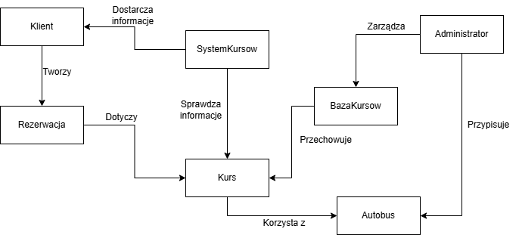
Diagram klas implementacyjny:

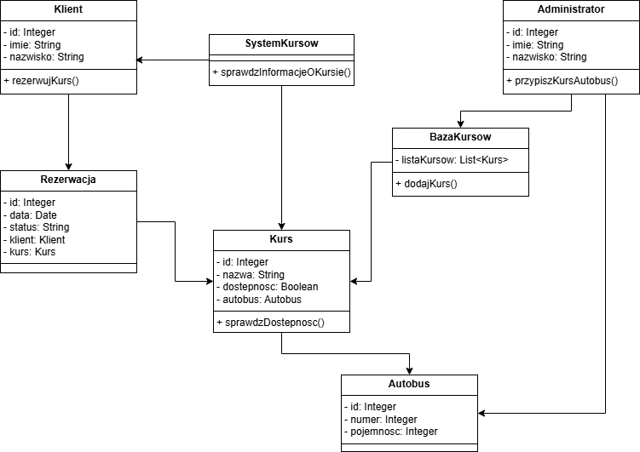

Diagram obiektów:

